Compte rendu séance 5 :

Durant cette séance j'ai dans un premier temps fait une alternance clignotant, feu, clignotant, feu, de 9 LEDs chacune. Pour les clignotants j'ai fait en sorte que la 1ère et la 9ème LED se rejoignent en clignotant en la 5ème afin de créer une flèche, comme schématisée dans le compte rendu précédent. Ce programme porte le nom de « allumage_led ».

Ensuite en voulant intégrer ce code à « LEDs_casque » pour relier la bande LED aux commandes sur le guidon du vélo, nous n'arrivons plus à recevoir correctement les messages de l'hc05, tels que e, w, d ou g, nous reçevons des points d'interrogation à l'envers comme ceux-ci :

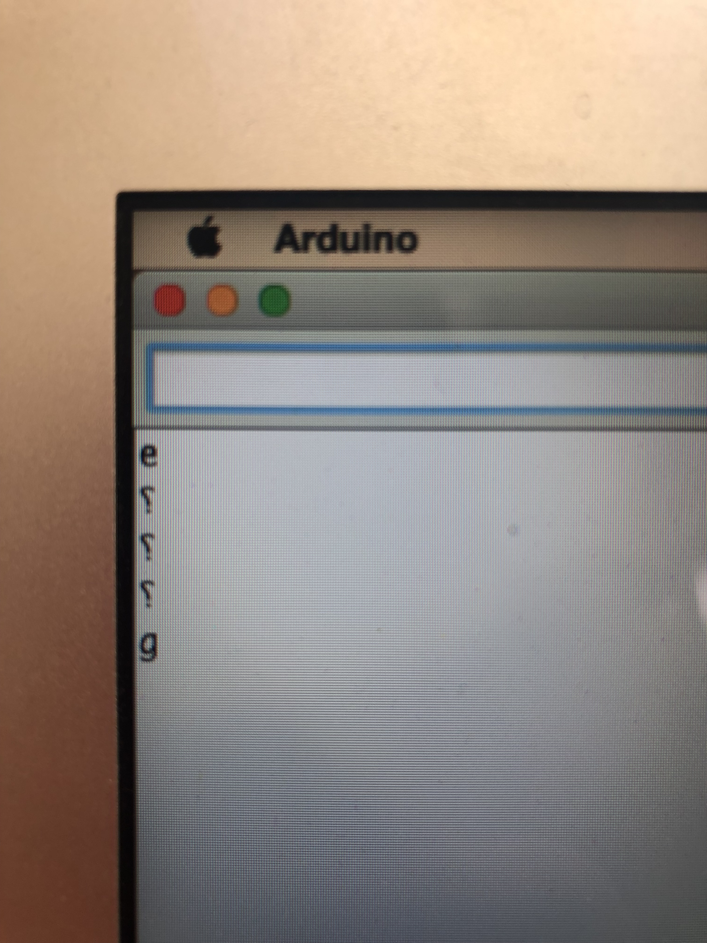

Nous avons alors demandé au professeur une solution à cela, qui fût dans un premier temps de rajouter un condensateur pour régler un possible problème d'alimentation mais les erreurs persistent.
Nous avons alors modifié le nombre de LEDs allumées par le programme, passant de 61 à 10 mais nous avons toujours des erreurs, cependant moins fréquentes. En passant à l'allumage d'une seule LED, le problème n'apparait plus, nous en déduisons alors que les erreurs peuvent provenir d'un manque d'alimentation. En effet, la bande LED requiert beaucoup de courant, ce qui pourrait perturber la communication bluetooth.
Cependant en y ajoutant une alimentation secteur et en ré-augmentant le nombre de LEDs allumées, le problème refait apparition. Celui-ci pourrait alors provenir de la non-compatibilité entre les bibliothèques Adafruit_NeoPixel et SoftwareSerial. Nous devons donc réfléchir à une nouvelle solution pour la séance suivante.

